TRƯỜNG THPT – TỔ TOÁN  Ngày soạn: ……/……/……… | Họ và tên giáo viên: ………………………………  Lớp dạy: …………… Ngày dạy: ……/……/………
KẾ HOẠCH BÀI DẠY MÔN TOÁN LỚP 12

Chương II. Vectơ và hệ trục toạ độ trong không gian
Thời gian thực hiện: (Số tiết 3: T34, T35, T36)
I. MỤC TIÊU
1. Về kiến thức
- Nhận biết được hệ trục toạ độ $Oxyz$ trong không gian (gốc toạ độ, các trục, các vectơ đơn vị, các mặt phẳng toạ độ).
- Xác định được toạ độ của một điểm, toạ độ của một vectơ đối với hệ trục toạ độ; xác định được toạ độ của vectơ khi biết toạ độ hai đầu mút; nhận biết hai vectơ bằng nhau qua toạ độ.
- Vận dụng được toạ độ của vectơ để giải quyết một số bài toán có liên quan đến thực tiễn (vị trí vật trong phòng, độ dịch chuyển của máy bay, drone).
2. Về năng lực
a) Năng lực chung
- Tự chủ và tự học: tự đọc mục Nhận xét, Em có biết? (toạ độ cầu), so sánh với hệ toạ độ $Oxy$ đã học ở lớp 10.
- Giao tiếp và hợp tác: thảo luận nhóm chọn hệ toạ độ cho căn phòng, cho lớp học; trình bày cách xác định toạ độ đỉnh hình hộp.
- Giải quyết vấn đề và sáng tạo: chọn hệ trục toạ độ phù hợp để mô tả vị trí đồ vật, vị trí máy bay, drone một cách ngắn gọn, chính xác.
b) Năng lực đặc thù môn Toán
- Tư duy và lập luận toán học: lập luận dùng quy tắc hình hộp để xác định toạ độ điểm; dùng điều kiện hai vectơ bằng nhau để tìm đỉnh hình bình hành, hình hộp.
- Mô hình hóa toán học: gắn hệ trục toạ độ vào căn phòng, sân bay, vườn cà phê; biểu diễn vị trí, độ dịch chuyển bằng toạ độ (Vận dụng 1, 2).
- Giao tiếp toán học: đọc, viết đúng kí hiệu $M(x;y;z)$, $\vec{a}=(x;y;z)$, hoành độ, tung độ, cao độ.
- Sử dụng công cụ, phương tiện học toán: dùng GeoGebra 3D (điện thoại) biểu diễn điểm, vectơ theo toạ độ; dùng máy tính cầm tay tính toạ độ vectơ.
c) Năng lực số (Thông tư 02/2025/TT-BGDĐT, mức NC1 – THPT) và năng lực AI (Khung giáo dục AI – Quyết định 2422/QĐ-BGDĐT: NLa, NLb, NLc, NLd)
- 3.1.NC1a – Phát triển nội dung số: dùng GeoGebra 3D dựng hệ trục, điểm, hình hộp theo toạ độ (HĐ2.2, HĐ4).
- NLa, NLc – Năng lực AI: nhận biết giới hạn của AI; kiểm chứng, đối chiếu kết quả AI: phát hiện lỗi trong lời giải do chatbot AI tạo ra (lập sai đẳng thức vectơ khi tìm đỉnh hình bình hành, hình hộp) và sửa lại (HĐ3 – Trạm kiểm chứng AI).
- NLb – Năng lực AI: đạo đức AI, trung thực học thuật: viết câu lệnh để AI chỉ gợi ý một bước; ghi Nhật ký sử dụng AI (HĐ3, HĐ4).
- 5.2.NC1b; 2.5.NC1a – Củng cố, luyện tập bài học trên môi trường số; an toàn, trung thực khi làm bài trực tuyến: Sử dụng hệ thống luyện tập trực tuyến do giáo viên/tổ chuyên môn tổ chức để củng cố nội dung bài học, nhận phản hồi và tự đánh giá kết quả; thực hiện đúng quy tắc an toàn, bảo mật và trung thực trong môi trường số. (Củng cố – bài luyện tập trên hệ thống Taode_thi_online.)
3. Về phẩm chất
- Trung thực: tự làm bài trắc nghiệm; ghi rõ phần có hỗ trợ của AI.
- Chăm chỉ: hoàn thành bài tập theo mức được giao; đo đạc, ghi số liệu cẩn thận khi lập hệ toạ độ cho lớp học.
- Trách nhiệm: hợp tác với bạn trong nhóm; giữ gìn đồ dùng khi đo đạc.
II. THIẾT BỊ DẠY HỌC VÀ HỌC LIỆU
1. Thiết bị, học liệu truyền thống
- Giáo viên: SGK Toán 12 tập một (Kết nối tri thức với cuộc sống), kế hoạch bài dạy, máy tính, màn trình chiếu; mô hình ba trục toạ độ (3 que tre vuông góc gắn chung gốc), mô hình hình hộp chữ nhật; phần mềm GeoGebra 3D; Phiếu học tập số 1, số 2, số 3 (Phụ lục); mã QR bài trắc nghiệm củng cố online.
- Học sinh: SGK, vở ghi, thước kẻ, thước dây (nhóm), máy tính cầm tay; ôn lại toạ độ điểm, toạ độ vectơ trong mặt phẳng (Toán 10); đọc trước Bài 7 (SGK tr.60 – 66); điện thoại (GeoGebra 3D, Trạm kiểm chứng AI, bài trắc nghiệm củng cố, theo hướng dẫn của GV).
2. Công cụ số và AI hỗ trợ dạy học
Công cụ | Dùng ở hoạt động | Dùng để làm gì | Vai trò của GV
GeoGebra 3D (máy GV; điện thoại HS) | HĐ2.2, HĐ2.3, HĐ4 | Biểu diễn điểm, vectơ, hình hộp theo toạ độ; kiểm chứng toạ độ đỉnh | Yêu cầu HS tính trước, kiểm chứng sau
Chatbot AI (Gemini/ChatGPT/Copilot… tùy điều kiện) – GV sử dụng khi chuẩn bị bài | Chuẩn bị HĐ3 | Tạo lời giải "của AI" có lỗi (Phiếu số 3) | Thẩm định, chỉnh sửa trước khi dùng
Chatbot AI – HS sử dụng theo nhóm, 01 thiết bị/nhóm | HĐ3 (Nhiệm vụ 2), HĐ4 | Hỏi AI theo câu lệnh mẫu, đối chiếu với lời giải tay | Cung cấp câu lệnh mẫu; giám sát thiết bị; yêu cầu ghi Nhật ký sử dụng AI
Google Classroom/Padlet của lớp; video học liệu (Phụ lục) | HĐ2, HĐ4 | Xem lại bài giảng; nộp, chia sẻ, nhận xét sản phẩm | Nhận xét, đánh giá theo tiêu chí
Bài trắc nghiệm củng cố online (trên trang Taode_thi_online của GV; HS không cần tài khoản): https://trangtu66.github.io/Taode_thi_online/cc_bai7_t12.html – GV chiếu mã QR, theo dõi kết quả, xếp hạng trên trang quản lý (Khối 12).
Câu lệnh mẫu cho HS khi dùng chatbot AI: "Em đang học Bài Hệ trục toạ độ trong không gian (Toán 12). Hãy chỉ ra bước sai trong lời giải sau (nếu có) và giải thích, không giải lại toàn bộ: …" (HĐ3).
III. TIẾN TRÌNH DẠY HỌC
Phân bố thời gian
Tiết (PPCT) | Hoạt động, nội dung | Thời gian (phút)
Tiết 1 (T34) | HĐ1. Mở đầu: mô tả vị trí chiếc bóng đèn trong phòng | 5
 | HĐ2.1. Hệ trục toạ độ trong không gian (HĐ1, Ví dụ 1, Luyện tập 1) | 15
 | HĐ2.2. Toạ độ của điểm (HĐ2, Ví dụ 2, 3, Luyện tập 2, 3, Nhận xét) | 25
Tiết 2 (T35) | HĐ2.2 (tiếp). Vận dụng 1 – giải bài toán mở đầu | 7
 | HĐ2.3. Toạ độ của vectơ (HĐ3, HĐ4, Ví dụ 4, 5, Luyện tập 4, 5, Vận dụng 2) | 38
Tiết 3 (T36) | HĐ3. Luyện tập – Nhiệm vụ 1 (Phiếu phân hóa: Bài tập 2.13 – 2.19) | 22
 | HĐ3. Luyện tập – Nhiệm vụ 2 (Trạm kiểm chứng AI) | 8
 | HĐ4. Vận dụng (Em có biết? – toạ độ cầu); giao nhiệm vụ nhóm (thực hiện ngoài giờ) | 8
 | Củng cố: sơ đồ tư duy, trắc nghiệm online, chuẩn bị bài sau | 7
Tổng | 3 tiết | 135
TIẾT 1 (T34)
1. Hoạt động 1: Mở đầu (5 phút)
a) Mục tiêu: Tạo nhu cầu dùng ba số để mô tả vị trí một điểm trong không gian; HS nêu dự đoán, chưa kết luận.
b) Nội dung:
Tình huống mở đầu (SGK tr.60): Trong Hình 2.34, một chiếc bóng đèn được treo cách sàn nhà là 2 m, cách hai bức tường lần lượt là 1 m và 1,5 m. Kiến thức toán học nào giúp mô tả chính xác và ngắn gọn vị trí của chiếc bóng đèn trong không gian?
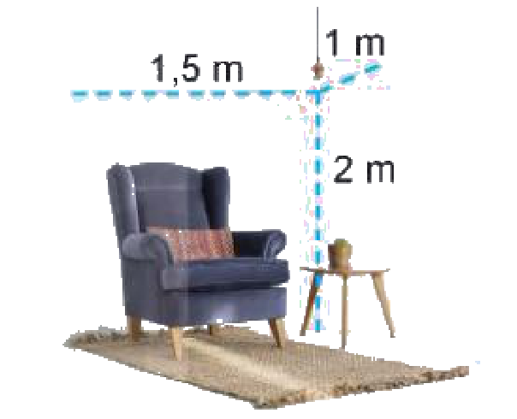
Câu hỏi gợi mở: Trong mặt phẳng, ta dùng mấy số để xác định vị trí một điểm? Trong không gian cần mấy số?
c) Sản phẩm: Dự đoán của HS, ví dụ: "dùng ba khoảng cách", "dùng toạ độ có ba số"… (GV ghi lại, chưa kết luận).
d) Tổ chức thực hiện:
- Giao nhiệm vụ: GV chiếu Hình 2.34; chỉ vào một bóng đèn trong lớp học, hỏi cách mô tả vị trí của nó.
- Thực hiện nhiệm vụ: HS trao đổi cặp đôi 2 phút.
- Báo cáo, thảo luận: 2 HS nêu dự đoán.
- Kết luận, nhận định: GV ghi nhận; nêu vấn đề: xây dựng hệ trục toạ độ trong không gian – trả lời ở Vận dụng 1 (Tiết 2).
2. Hoạt động 2: Hình thành kiến thức mới (85 phút)
2.1. Hệ trục toạ độ trong không gian (15 phút)
a) Mục tiêu: HS nhận biết hệ trục toạ độ Descartes vuông góc $Oxyz$, gốc toạ độ, các vectơ đơn vị, các mặt phẳng toạ độ.
b) Nội dung:
HĐ1 (SGK tr.60). Hình thành khái niệm hệ trục toạ độ trong không gian. Trong không gian, xét ba trục $Ox$, $Oy$, $Oz$ có chung gốc $O$ và đôi một vuông góc với nhau. Gọi $\vec{i}$, $\vec{j}$, $\vec{k}$ là các vectơ đơn vị trên các trục đó (H.2.35). a) Gọi tên các mặt phẳng toạ độ có trong Hình 2.35. b) Các mặt phẳng toạ độ trong Hình 2.35 có đôi một vuông góc với nhau không?
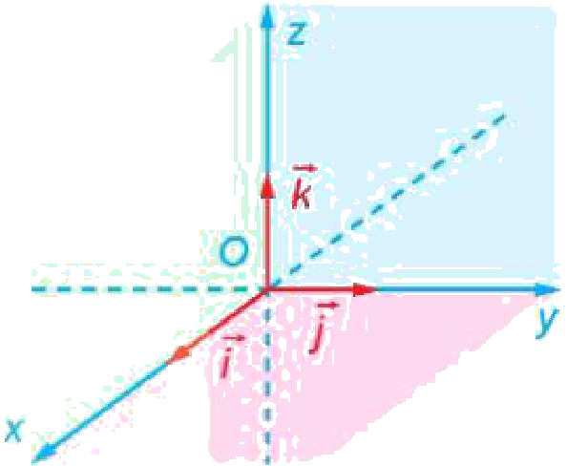
Trong không gian, ba trục $Ox$, $Oy$, $Oz$ đôi một vuông góc với nhau tại gốc $O$ của mỗi trục. Gọi $\vec{i}$, $\vec{j}$, $\vec{k}$ lần lượt là các vectơ đơn vị trên các trục $Ox$, $Oy$, $Oz$.
- Hệ ba trục như vậy được gọi là hệ trục toạ độ Descartes vuông góc $Oxyz$, hay đơn giản là hệ toạ độ $Oxyz$.
- Điểm $O$ được gọi là gốc toạ độ.
- Các mặt phẳng $\left(Oxy\right)$, $\left(Oyz\right)$, $\left(Ozx\right)$ đôi một vuông góc với nhau được gọi là các mặt phẳng toạ độ.
Không gian với hệ toạ độ $Oxyz$ còn được gọi là không gian $Oxyz$.
? (SGK tr.61). Góc căn phòng trong Hình 2.34 có gợi lên hình ảnh về hệ toạ độ $Oxyz$ trong không gian hay không? Nếu có, hãy mô tả gốc toạ độ và các mặt phẳng toạ độ trong hình ảnh đó.
Ví dụ 1 (SGK tr.61). Cho hình lập phương $ABCD.A^{′}B^{′}C^{′}D^{′}$ có độ dài mỗi cạnh bằng 1 (H.2.36). Có thể lập một hệ toạ độ $Oxyz$ có gốc $O$ trùng với đỉnh $B^{′}$ và các vectơ $\vec{i}$, $\vec{j}$, $\vec{k}$ lần lượt là các vectơ $\vec{B^{′}A^{′}}$, $\vec{B^{′}C^{′}}$, $\vec{B^{′}B}$ không? Giải thích vì sao.
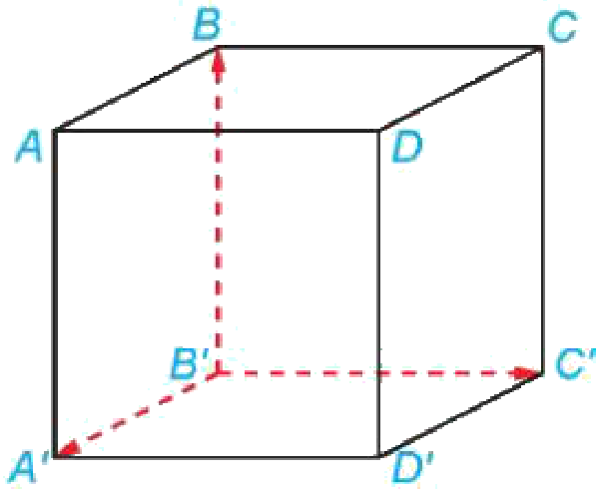
Giải. Hình lập phương $ABCD.A^{′}B^{′}C^{′}D^{′}$ có các cạnh $B^{′}A^{′}$, $B^{′}C^{′}$ và $B^{′}B$ đôi một vuông góc với nhau. Vì hình lập phương có độ dài mỗi cạnh bằng 1 nên các vectơ $\vec{B^{′}A^{′}}$, $\vec{B^{′}C^{′}}$, $\vec{B^{′}B}$ cùng có điểm đầu là $B^{′}$ và đều có độ dài bằng 1. Từ các điều trên, suy ra có thể lập một hệ toạ độ $Oxyz$ có gốc $O$ trùng với đỉnh $B^{′}$ và các vectơ $\vec{i}$, $\vec{j}$, $\vec{k}$ lần lượt là các vectơ $\vec{B^{′}A^{′}}$, $\vec{B^{′}C^{′}}$, $\vec{B^{′}B}$.
Luyện tập 1 (SGK tr.61). Cho hình hộp chữ nhật $ABCD.A^{′}B^{′}C^{′}D^{′}$. Có thể lập một hệ toạ độ $Oxyz$ có gốc $O$ trùng với đỉnh $C$ và các vectơ $\vec{i}$, $\vec{j}$, $\vec{k}$ lần lượt cùng hướng với các vectơ $\vec{CB}$, $\vec{CD}$, $\vec{CC^{′}}$ không? Giải thích vì sao.
c) Sản phẩm:
HĐ1: a) Các mặt phẳng $\left(Oxy\right)$, $\left(Oyz\right)$, $\left(Ozx\right)$. b) Có, ba mặt phẳng toạ độ đôi một vuông góc.
? : Có. Gốc toạ độ là góc nhà (giao điểm của hai bức tường và sàn nhà); các mặt phẳng toạ độ là mặt sàn và hai bức tường.
Luyện tập 1: Có. Các cạnh $CB$, $CD$, $CC^{′}$ đôi một vuông góc; lấy $\vec{i}$, $\vec{j}$, $\vec{k}$ là các vectơ đơn vị (độ dài 1) cùng hướng với $\vec{CB}$, $\vec{CD}$, $\vec{CC^{′}}$ thì được hệ toạ độ $Oxyz$ gốc $C$.
d) Tổ chức thực hiện:
- Giao nhiệm vụ: GV dựng mô hình ba que tre vuông góc ở góc bàn; chiếu Hình 2.35, nêu HĐ1.
- Thực hiện nhiệm vụ: HS trả lời HĐ1, câu hỏi "?" (quan sát góc lớp học); làm Ví dụ 1, Luyện tập 1 theo cặp.
- Báo cáo, thảo luận: 2 HS trình bày; lớp chỉ ra gốc, các trục, mặt phẳng toạ độ ở góc lớp học.
- Kết luận, nhận định: GV chốt khái niệm hệ toạ độ $Oxyz$; điều kiện: ba trục đôi một vuông góc, ba vectơ đơn vị có độ dài 1.
2.2. Toạ độ của điểm trong không gian (25 phút + 7 phút ở Tiết 2)
a) Mục tiêu: HS hiểu định nghĩa toạ độ của điểm; xác định được toạ độ của điểm trên hình, toạ độ hình chiếu của điểm trên các trục, mặt phẳng toạ độ (3.1.NC1a).
b) Nội dung:
HĐ2 (SGK tr.61). Hình thành khái niệm toạ độ của điểm trong không gian. Trong không gian $Oxyz$, cho một điểm $M$ không thuộc các mặt phẳng toạ độ. Vẽ hình hộp chữ nhật $OADB.CFME$ có ba đỉnh $A$, $B$, $C$ lần lượt thuộc các tia $Ox$, $Oy$, $Oz$ (H.2.37). a) Hai vectơ $\vec{OM}$ và $\vec{OA}+\vec{OB}+\vec{OC}$ có bằng nhau hay không? b) Giải thích vì sao có thể viết $\vec{OM}=x\vec{i}+y\vec{j}+z\vec{k}$ với $x$, $y$, $z$ là các số thực.
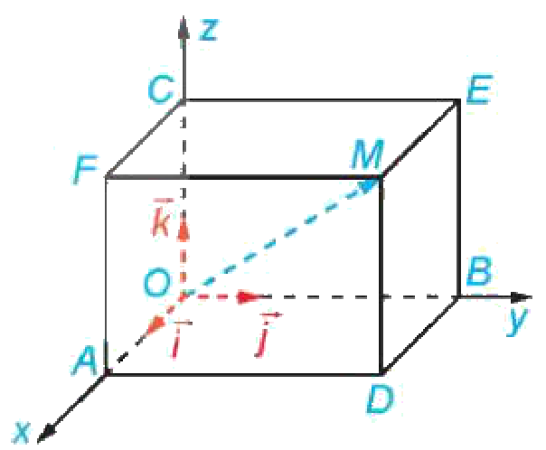
Người ta chứng minh được rằng với điểm $M$ tuỳ ý, bộ ba số $\left(x;y;z\right)$ trong HĐ2 là duy nhất. Ngược lại, nếu $\vec{OM}=x\vec{i}+y\vec{j}+z\vec{k}$ thì điểm $M$ xác định duy nhất.
Trong không gian $Oxyz$, cho một điểm $M$ tuỳ ý. Bộ ba số $\left(x;y;z\right)$ duy nhất sao cho $\vec{OM}=x\vec{i}+y\vec{j}+z\vec{k}$ được gọi là toạ độ của điểm $M$ đối với hệ toạ độ $Oxyz$. Khi đó, ta viết $M=(x;y;z)$ hoặc $M(x;y;z)$, trong đó $x$ là hoành độ, $y$ là tung độ và $z$ là cao độ của $M$.
? (SGK tr.61). Hãy tìm toạ độ của gốc $O$.
Ví dụ 2 (SGK tr.62). Hình 2.38 minh hoạ một hệ toạ độ $Oxyz$ trong không gian cùng với các hình vuông có cạnh bằng 1 đơn vị. Tìm toạ độ của điểm $M$.
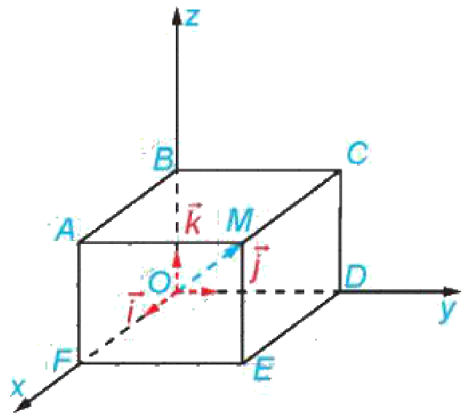
Giải. Trong Hình 2.38, $ABCM.FODE$ là hình hộp chữ nhật. Áp dụng quy tắc hình hộp suy ra $\vec{OM}=\vec{OF}+\vec{OD}+\vec{OB}=3\vec{i}+4\vec{j}+3\vec{k}$. Vì vậy, toạ độ của điểm $M$ là $\left(3;4;3\right)$.
Luyện tập 2 (SGK tr.62). Tìm toạ độ của điểm $N$ trong Hình 2.39.
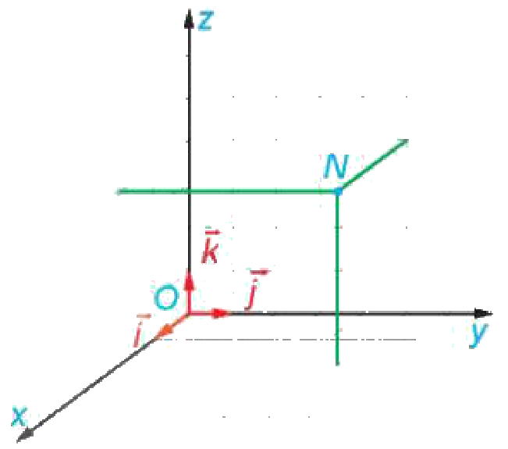
Ví dụ 3 (SGK tr.62). Trong không gian $Oxyz$, cho hình hộp chữ nhật $ABCD.A^{′}B^{′}C^{′}D^{′}$ có đỉnh $A^{′}$ trùng với gốc $O$ và các đỉnh $D^{′}$, $B^{′}$, $A$ lần lượt thuộc các tia $Ox$, $Oy$, $Oz$ (H.2.40). Giả sử đỉnh $C$ có toạ độ là $\left(2;3;5\right)$ đối với hệ toạ độ $Oxyz$, hãy tìm toạ độ của các đỉnh $D^{′}$, $B^{′}$, $A$ đối với hệ toạ độ đó.
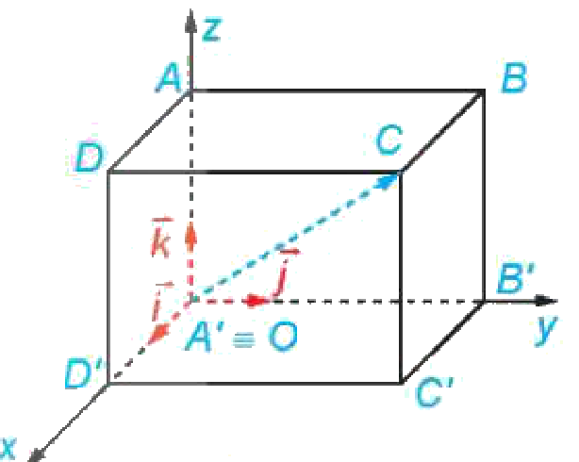
Giải. Vì đỉnh $D^{′}$ thuộc tia $Ox$ nên hai vectơ $\vec{OD^{′}}$ và $\vec{i}$ cùng phương, suy ra có số thực $m$ sao cho $\vec{OD^{′}}=m\vec{i}$. Tương tự, có các số thực $n$, $p$ sao cho $\vec{OB^{′}}=n\vec{j}$ và $\vec{OA}=p\vec{k}$. Theo quy tắc hình hộp, suy ra $\vec{OC}=\vec{OD^{′}}+\vec{OB^{′}}+\vec{OA}=m\vec{i}+n\vec{j}+p\vec{k}$, do đó điểm $C$ có toạ độ là $\left(m;n;p\right)$. Mặt khác, đỉnh $C$ có toạ độ là $\left(2;3;5\right)$ nên $m=2$, $n=3$, $p=5$, tức là $\vec{OD^{′}}=2\vec{i}$, $\vec{OB^{′}}=3\vec{j}$ và $\vec{OA}=5\vec{k}$. Từ đây suy ra $D^{′}(2;0;0)$, $B^{′}(0;3;0)$ và $A(0;0;5)$.
Luyện tập 3 (SGK tr.62). Trong Ví dụ 3, hãy xác định toạ độ của các điểm $B$, $D$ và $C^{′}$.
Nhận xét (SGK tr.62). Nếu điểm $M$ có toạ độ $\left(x;y;z\right)$ đối với hệ toạ độ $Oxyz$ thì: hình chiếu vuông góc của $M$ trên các trục $Ox$, $Oy$ và $Oz$ có toạ độ lần lượt là $\left(x;0;0\right)$, $\left(0;y;0\right)$ và $\left(0;0;z\right)$; hình chiếu vuông góc của $M$ trên các mặt phẳng $\left(Oxy\right)$, $\left(Oyz\right)$ và $\left(Ozx\right)$ có toạ độ lần lượt là $\left(x;y;0\right)$, $\left(0;y;z\right)$ và $\left(x;0;z\right)$.
TIẾT 2 (T35) – tiếp mục 2.2 (7 phút)
Vận dụng 1 (SGK tr.62). Trong tình huống mở đầu, hãy chọn một hệ toạ độ phù hợp và xác định toạ độ của chiếc bóng đèn đối với hệ toạ độ đó.
c) Sản phẩm:
HĐ2: a) Có, theo quy tắc hình hộp $\vec{OM}=\vec{OA}+\vec{OB}+\vec{OC}$. b) $\vec{OA}$ cùng phương với $\vec{i}$ nên $\vec{OA}=x\vec{i}$; tương tự $\vec{OB}=y\vec{j}$, $\vec{OC}=z\vec{k}$, suy ra $\vec{OM}=x\vec{i}+y\vec{j}+z\vec{k}$. ? : $O(0;0;0)$.
Luyện tập 2: $N(2;5;4)$ (hình hộp có các cạnh trên $Ox$, $Oy$, $Oz$ dài 2, 5, 4 đơn vị).
Luyện tập 3: $B(0;3;5)$, $D(2;0;5)$, $C^{′}(2;3;0)$.
Vận dụng 1: Chọn gốc $O$ là góc nhà (giao của hai bức tường và sàn), trục $Ox$, $Oy$ theo chân hai bức tường, trục $Oz$ thẳng đứng lên trên, đơn vị mét. Bóng đèn cách hai bức tường 1,5 m và 1 m, cách sàn 2 m nên có toạ độ $\left(1,5;1;2\right)$ (hoặc $\left(1;1,5;2\right)$ tuỳ cách đặt tên trục).
d) Tổ chức thực hiện:
- Giao nhiệm vụ: Nhóm 4 HS làm HĐ2 trên hình in sẵn; đọc định nghĩa, trả lời "?".
- Thực hiện nhiệm vụ: HS làm Ví dụ 2 (đếm ô vuông), Luyện tập 2; GV hướng dẫn Ví dụ 3, HS làm Luyện tập 3; GV dựng hình hộp trên GeoGebra 3D theo toạ độ để kiểm chứng.
- Báo cáo, thảo luận: HS trình bày Luyện tập 2, 3; lớp rút ra Nhận xét về hình chiếu.
- Kết luận, nhận định: GV chốt: toạ độ điểm $M$ là toạ độ của $\vec{OM}$ theo $\vec{i}$, $\vec{j}$, $\vec{k}$; đầu Tiết 2 cho HS giải Vận dụng 1, đối chiếu dự đoán ở HĐ1.
Video tham khảo: Dạy học trên truyền hình – Toán lớp 12: Hệ tọa độ trong không gian – kênh PTV – Truyền hình Phú Thọ – https://www.youtube.com/watch?v=exk2R0TTaO0 (HĐ2.2 – 2.3, chiếu trích đoạn hoặc HS xem ở nhà).
2.3. Toạ độ của vectơ trong không gian (38 phút)
a) Mục tiêu: HS hiểu định nghĩa toạ độ của vectơ; tính được toạ độ vectơ theo toạ độ hai đầu mút; dùng điều kiện hai vectơ bằng nhau tìm toạ độ điểm; vận dụng thực tiễn.
b) Nội dung:
HĐ3 (SGK tr.62). Hình thành khái niệm toạ độ của vectơ trong không gian. Trong không gian $Oxyz$, cho vectơ $\vec{a}$ tuỳ ý (H.2.41). Lấy điểm $M$ sao cho $\vec{OM}=\vec{a}$ và giải thích vì sao có bộ ba số $\left(x;y;z\right)$ sao cho $\vec{a}=x\vec{i}+y\vec{j}+z\vec{k}$.
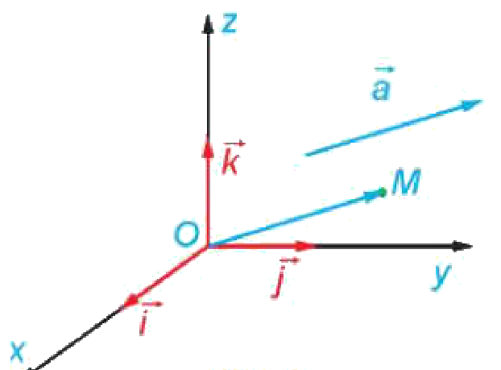
Người ta chứng minh được rằng bộ ba số $\left(x;y;z\right)$ trong HĐ3 là duy nhất.
Trong không gian $Oxyz$, cho vectơ $\vec{a}$ tuỳ ý. Bộ ba số $\left(x;y;z\right)$ duy nhất sao cho $\vec{a}=x\vec{i}+y\vec{j}+z\vec{k}$ được gọi là toạ độ của vectơ $\vec{a}$ đối với hệ toạ độ $Oxyz$. Khi đó, ta viết $\vec{a}=(x;y;z)$ hoặc $\vec{a}(x;y;z)$.
Nhận xét (SGK tr.63). Toạ độ của vectơ $\vec{a}$ cũng là toạ độ của điểm $M$ sao cho $\vec{OM}=\vec{a}$. Trong không gian, cho hai vectơ $\vec{a}=(x;y;z)$ và $\vec{b}=(x^{′};y^{′};z^{′})$. Khi đó, $\vec{a}=\vec{b}$ nếu và chỉ nếu $x=x^{′}$, $y=y^{′}$, $z=z^{′}$.
Ví dụ 4 (SGK tr.63). Trong không gian $Oxyz$, hãy tìm toạ độ của các vectơ $\vec{i}$, $\vec{j}$ và $\vec{k}$.
Giải. Vì $\vec{i}=1·\vec{i}+0·\vec{j}+0·\vec{k}$ nên $\vec{i}=(1;0;0)$. Vì $\vec{j}=0·\vec{i}+1·\vec{j}+0·\vec{k}$ nên $\vec{j}=(0;1;0)$. Vì $\vec{k}=0·\vec{i}+0·\vec{j}+1·\vec{k}$ nên $\vec{k}=(0;0;1)$.
Luyện tập 4 (SGK tr.63). Trong không gian $Oxyz$, hãy xác định toạ độ của vectơ $\vec{i}+2\vec{j}+5\vec{k}$.
HĐ4 (SGK tr.63). Thiết lập toạ độ của vectơ theo toạ độ hai đầu mút. Trong không gian $Oxyz$, cho hai điểm $M(x;y;z)$ và $N(x^{′};y^{′};z^{′})$. a) Hãy biểu diễn hai vectơ $\vec{OM}$ và $\vec{ON}$ qua các vectơ $\vec{i}$, $\vec{j}$ và $\vec{k}$. b) Xác định toạ độ của vectơ $\vec{MN}$.
Trong không gian $Oxyz$, cho hai điểm $M(x_{M};y_{M};z_{M})$ và $N(x_{N};y_{N};z_{N})$. Khi đó: $\vec{MN}=(x_{N}−x_{M};y_{N}−y_{M};z_{N}−z_{M})$.
Ví dụ 5 (SGK tr.63). Trong không gian $Oxyz$, cho hình lăng trụ tam giác $ABC.A^{′}B^{′}C^{′}$ có $A(1;0;2)$, $B(3;2;5)$, $C(7;−3;9)$ và $A^{′}(5;0;1)$ như Hình 2.42. a) Tìm toạ độ của $\vec{AA^{′}}$. b) Tìm toạ độ của các điểm $B^{′}$, $C^{′}$.
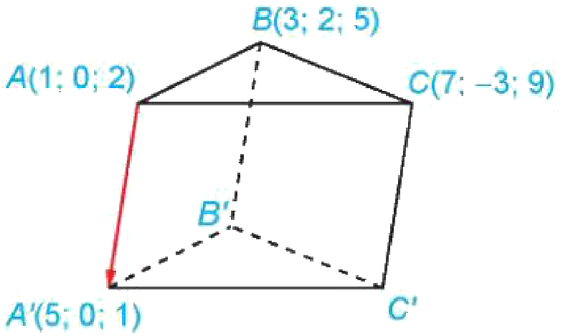
Giải. a) Ta có: $\vec{AA^{′}}=(x_{A^{′}}−x_{A};y_{A^{′}}−y_{A};z_{A^{′}}−z_{A})=(4;0;−1)$. b) Gọi toạ độ của điểm $B^{′}$ là $\left(x;y;z\right)$ thì $\vec{BB^{′}}=(x−3;y−2;z−5)$. Vì $ABC.A^{′}B^{′}C^{′}$ là hình lăng trụ nên $ABB^{′}A^{′}$ là hình bình hành, suy ra $\vec{AA^{′}}=\vec{BB^{′}}$. Do đó $x−3=4$, $y−2=0$, $z−5=−1$ hay $x=7$, $y=2$ và $z=4$. Vậy $B^{′}(7;2;4)$. Lập luận tương tự suy ra $C^{′}(11;−3;8)$.
Luyện tập 5 (SGK tr.64). Trong Ví dụ 5, xác định toạ độ của các điểm $D$ và $D^{′}$ sao cho $ABCD.A^{′}B^{′}C^{′}D^{′}$ là hình hộp.
Vận dụng 2 (SGK tr.64). Để theo dõi hành trình của một chiếc máy bay, ta có thể lập hệ toạ độ $Oxyz$ có gốc $O$ trùng với vị trí của trung tâm kiểm soát không lưu, mặt phẳng $\left(Oxy\right)$ trùng với mặt đất (được coi là phẳng) với trục $Ox$ hướng về phía tây, trục $Oy$ hướng về phía nam và trục $Oz$ hướng thẳng đứng lên trời (H.2.43). Sau khi cất cánh và đạt độ cao nhất định, chiếc máy bay duy trì hướng bay về phía nam với tốc độ không đổi là 890 km/h trong nửa giờ. Xác định toạ độ của vectơ biểu diễn độ dịch chuyển của chiếc máy bay trong nửa giờ đó đối với hệ toạ độ đã chọn, biết rằng đơn vị đo trong không gian $Oxyz$ được lấy theo kilômét.
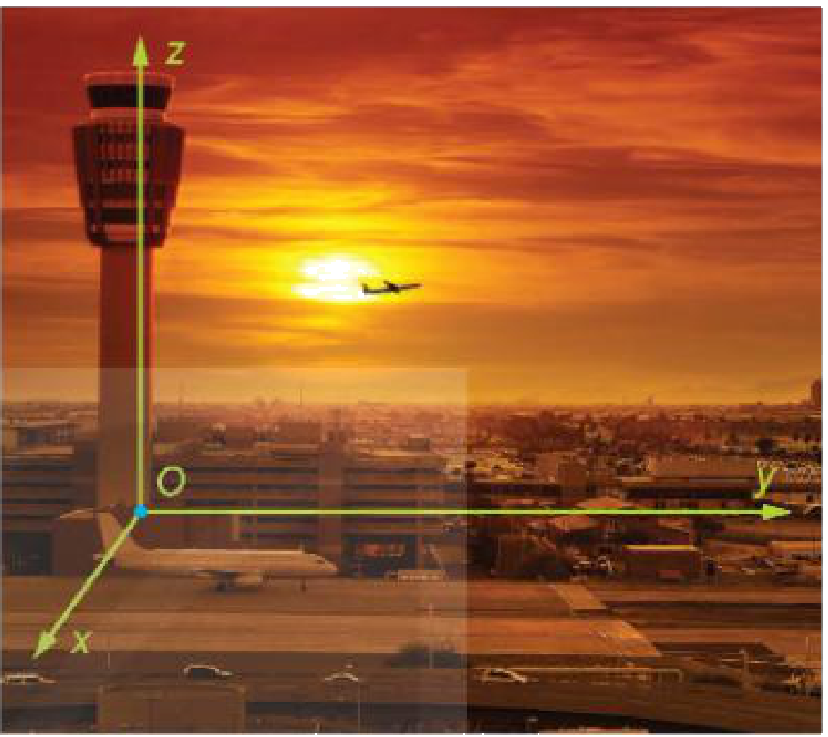
c) Sản phẩm:
HĐ3: theo HĐ2, $\vec{OM}=x\vec{i}+y\vec{j}+z\vec{k}$ với $\left(x;y;z\right)$ là toạ độ của $M$, do đó $\vec{a}=x\vec{i}+y\vec{j}+z\vec{k}$.
Luyện tập 4: $\left(1;2;5\right)$.
HĐ4: a) $\vec{OM}=x\vec{i}+y\vec{j}+z\vec{k}$, $\vec{ON}=x^{′}\vec{i}+y^{′}\vec{j}+z^{′}\vec{k}$. b) $\vec{MN}=\vec{ON}−\vec{OM}=(x^{′}−x)\vec{i}+(y^{′}−y)\vec{j}+(z^{′}−z)\vec{k}$, tức $\vec{MN}=(x^{′}−x;y^{′}−y;z^{′}−z)$.
Luyện tập 5: $ABCD$ là hình bình hành nên $\vec{AD}=\vec{BC}=(4;−5;4)$, suy ra $D(5;−5;6)$; $\vec{DD^{′}}=\vec{AA^{′}}=(4;0;−1)$ nên $D^{′}(9;−5;5)$.
Vận dụng 2: Trong nửa giờ máy bay bay về phía nam (chiều dương trục $Oy$) quãng đường $890·0,5=445$ km, độ cao không đổi nên vectơ độ dịch chuyển là $445\vec{j}=(0;445;0)$.
d) Tổ chức thực hiện:
- Giao nhiệm vụ: HS làm HĐ3, đọc định nghĩa, Nhận xét; cặp đôi làm Ví dụ 4, Luyện tập 4, HĐ4.
- Thực hiện nhiệm vụ: GV hướng dẫn Ví dụ 5 (đặt toạ độ ẩn, dùng hai vectơ bằng nhau); nhóm làm Luyện tập 5, Vận dụng 2; kiểm chứng trên GeoGebra 3D.
- Báo cáo, thảo luận: HS trình bày HĐ4b, Luyện tập 5, Vận dụng 2; lớp nhận xét.
- Kết luận, nhận định: GV chốt: $\vec{MN}=(x_{N}−x_{M};y_{N}−y_{M};z_{N}−z_{M})$ ("cuối trừ đầu"); tìm đỉnh hình bình hành, hình hộp bằng hai vectơ bằng nhau.
TIẾT 3 (T36)
3. Hoạt động 3: Luyện tập (30 phút)
a) Mục tiêu: HS xác định toạ độ điểm, vectơ theo mức độ phù hợp; phát hiện, sửa lỗi trong lời giải do AI tạo ra (NLa, NLc).
b) Nội dung:
Nhiệm vụ 1 (22 phút): Phiếu học tập số 2 – bài tập phân hóa 3 mức (Bài tập 2.13 – 2.19 SGK tr.64 – 65; Phụ lục).
Nhiệm vụ 2 (8 phút): Phiếu học tập số 3 – "Trạm kiểm chứng AI" (Phụ lục).
c) Sản phẩm:
Lời giải Phiếu số 2, số 3 theo đáp án ở Phụ lục; Nhật ký sử dụng AI.
Đáp số bài tập SGK (dành cho GV): 2.13. a) Đúng; b) Sai; c) Sai; d) Đúng. 2.15. a) $\left(4;2;−5\right)$; b) $\left(0;0;0\right)$; c) $\left(−10;3;−7\right)$. 2.16. a) $\left(0;0;0\right)$; b) $\left(2;0;0\right)$; c) $\left(0;−3;0\right)$. 2.17. $C(2;4;0)$, $B^{′}(0;4;3)$, $C^{′}(2;4;3)$, $D^{′}(2;0;3)$. 2.18. a) $C(−1;2;1)$; b) $O^{′}(3;−5;5)$, $A^{′}(4;−4;4)$, $B^{′}(3;−2;5)$.
d) Tổ chức thực hiện:
Nhiệm vụ 1:
- Giao nhiệm vụ: GV phát Phiếu số 2; mọi HS làm Mức 1, Mức 2; HS khá, giỏi làm tiếp Mức 3.
- Thực hiện nhiệm vụ: HS làm cá nhân; GV hỗ trợ HS chậm ở 2.16c (tia đối của tia $Oy$ – tung độ âm), 2.18 (đỉnh hình hộp).
- Báo cáo, thảo luận: 3 HS trình bày Bài 2.15, 2.17, 2.18; lớp chấm chéo theo đáp án chiếu.
- Kết luận, nhận định: GV chốt: "cuối trừ đầu"; điểm trên tia đối có toạ độ âm; dùng vectơ bằng nhau để tìm đỉnh.
Nhiệm vụ 2 – Trạm kiểm chứng AI:
- Giao nhiệm vụ: Nhóm lẻ nhận Lời giải AI số 1, nhóm chẵn nhận Lời giải AI số 2 (Phiếu số 3); chỉ ra bước sai, giải thích, sửa lại.
- Thực hiện nhiệm vụ: HS thảo luận nhóm, kiểm chứng bằng tính toạ độ các vectơ, GeoGebra 3D.
- Báo cáo, thảo luận: 1 nhóm lẻ, 1 nhóm chẵn trình bày lỗi phát hiện được.
- Kết luận, nhận định: GV chốt: viết đúng đẳng thức vectơ (thứ tự đỉnh) trước khi chuyển sang toạ độ; luôn thử lại.
4. Hoạt động 4: Vận dụng (8 phút trên lớp; nhiệm vụ nhóm thực hiện ngoài giờ trong 1 tuần)
a) Mục tiêu: HS lập hệ toạ độ cho không gian thực (lớp học, nhà kho), xác định toạ độ đồ vật (3.1.NC1a); tìm hiểu toạ độ cầu; sử dụng AI có trách nhiệm (NLb).
b) Nội dung:
Em có biết? (SGK tr.65 – 66). Tên gọi "toạ độ Descartes" được lấy theo tên của nhà toán học người Pháp René Descartes (1596 – 1650). Bên cạnh toạ độ Descartes, toạ độ cầu $\left(r;θ;ϕ\right)$ cũng thường được sử dụng: $r$ là khoảng cách từ $O$ đến $M$, $θ$ là góc phương vị, $ϕ$ là góc cực của $M$ (H.2.46), với $x=rcosθsinϕ$, $y=rsinθsinϕ$, $z=rcosϕ$. Toạ độ cầu được dùng phổ biến trong vật lí, địa lí, thiên văn; NASA dùng toạ độ địa hình (một dạng tương tự toạ độ cầu) để xác định vị trí vật thể trong không gian.
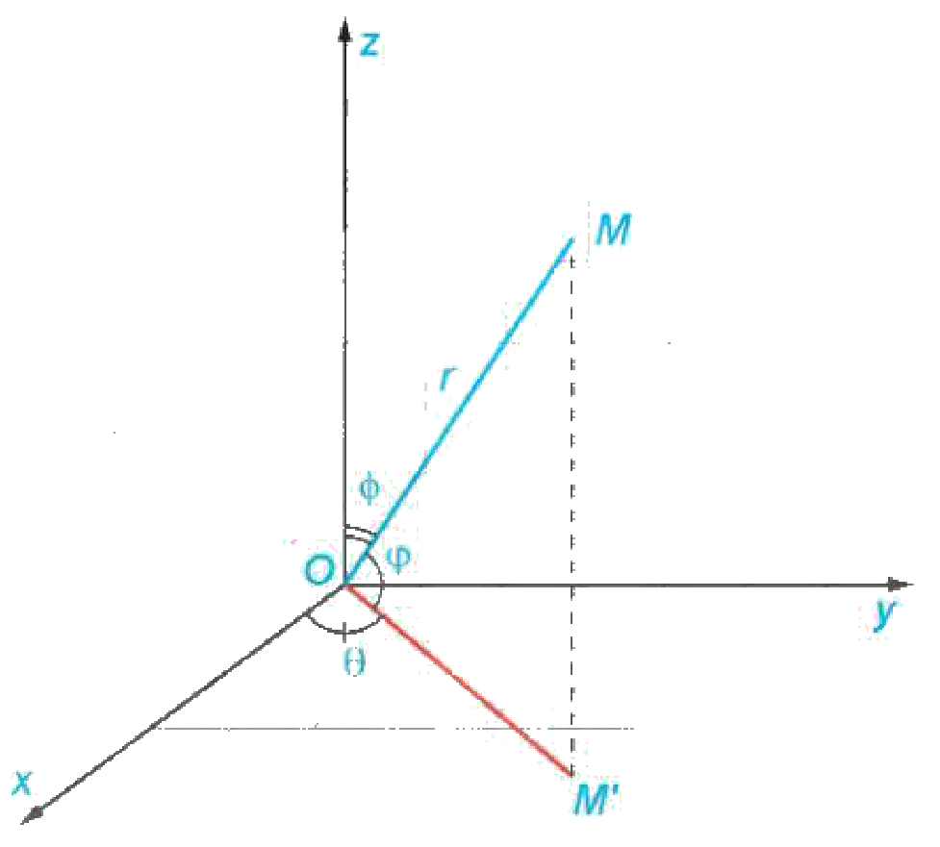
Nhiệm vụ nhóm "Toạ độ trong lớp học em" (4 – 5 HS/nhóm, làm ngoài giờ): Chọn gốc toạ độ ở một góc lớp học (sàn), các trục theo chân tường và cạnh tường thẳng đứng, đơn vị mét. Đo và ghi toạ độ của: bóng đèn, quạt trần, góc bảng, camera (nếu có), một góc bàn GV. Tính toạ độ vectơ từ bóng đèn đến góc bàn GV; dựng lại các điểm trong GeoGebra 3D; nộp ảnh chụp, bảng số liệu và 3 – 5 slide kèm Nhật ký sử dụng AI.
c) Sản phẩm:
Em có biết?: HS nêu được ý nghĩa của toạ độ cầu (một điểm vẫn cần ba số); ví dụ: kinh độ, vĩ độ, độ cao trong định vị GPS.
Nhiệm vụ nhóm: bảng toạ độ các đồ vật (đơn vị mét), toạ độ vectơ tính đúng "cuối trừ đầu", hình GeoGebra 3D, Nhật ký AI.
d) Tổ chức thực hiện:
- Giao nhiệm vụ: GV chiếu mục Em có biết?, Hình 2.46; giới thiệu nhiệm vụ nhóm.
- Thực hiện nhiệm vụ: HS đọc, thảo luận nhanh: vì sao định vị vệ tinh cần ba số (kinh độ, vĩ độ, độ cao).
- Báo cáo, thảo luận: 1 – 2 HS trả lời.
- Kết luận, nhận định: GV chốt; giao nhiệm vụ nhóm, tiêu chí đánh giá (mục IV), hạn nộp trên Google Classroom/Padlet.
5. Củng cố bài học (7 phút, cuối Tiết 3)
a) Mục tiêu: HS hệ thống lại kiến thức của bài bằng sơ đồ tư duy; tự đánh giá mức độ đạt yêu cầu cần đạt qua câu hỏi trắc nghiệm; biết bài học của tiết sau. Sử dụng hệ thống luyện tập trực tuyến do giáo viên/tổ chuyên môn tổ chức để củng cố nội dung bài học, nhận phản hồi và tự đánh giá kết quả; thực hiện đúng quy tắc an toàn, bảo mật và trung thực trong môi trường số (5.2.NC1b; 2.5.NC1a).
b) Nội dung: (1) Sơ đồ tư duy của bài học; (2) 6 câu trắc nghiệm nhiều phương án lựa chọn và 1 câu trắc nghiệm đúng sai; (3) Chuẩn bị cho tiết học sau (dưới đây).
c) Sản phẩm: Nội dung các nhánh sơ đồ tư duy do HS nêu; câu trả lời trắc nghiệm của HS (đáp án và lời giải chi tiết ở dưới); HS ghi tên bài học tiết sau vào vở.
d) Tổ chức thực hiện:
- Sơ đồ tư duy (2 phút): GV chiếu sơ đồ tư duy chỉ có tên 4 nhánh, yêu cầu HS nêu nội dung từng nhánh; GV lần lượt hiện nội dung đầy đủ để HS đối chiếu, chụp hoặc chép vào vở.
- Giao nhiệm vụ trắc nghiệm (7 phút): GV chiếu mã QR; HS quét mã, nhập họ tên, lớp và làm 7 câu trong 7 phút rồi nộp bài (HS không có điện thoại: GV chiếu từng câu, HS giơ thẻ A, B, C, D và Đúng/Sai). Thứ tự câu và phương án được đảo ngẫu nhiên cho từng HS nên khi chữa bài, GV và HS gọi theo nội dung, không gọi theo chữ cái.
- Thực hiện, báo cáo: HS làm bài độc lập. GV xem nhanh bảng xếp hạng; với câu có tỉ lệ sai cao, mời 1 HS chọn đúng giải thích cách làm.
- Kết luận, nhận định: GV nhận xét kết quả; HS chưa đạt làm lại các câu sai ở nhà theo lời giải chi tiết.
- Chuẩn bị bài sau (1 phút): GV thông báo tên bài học tiết sau; HS ghi vào vở.
(1) Sơ đồ tư duy bài học
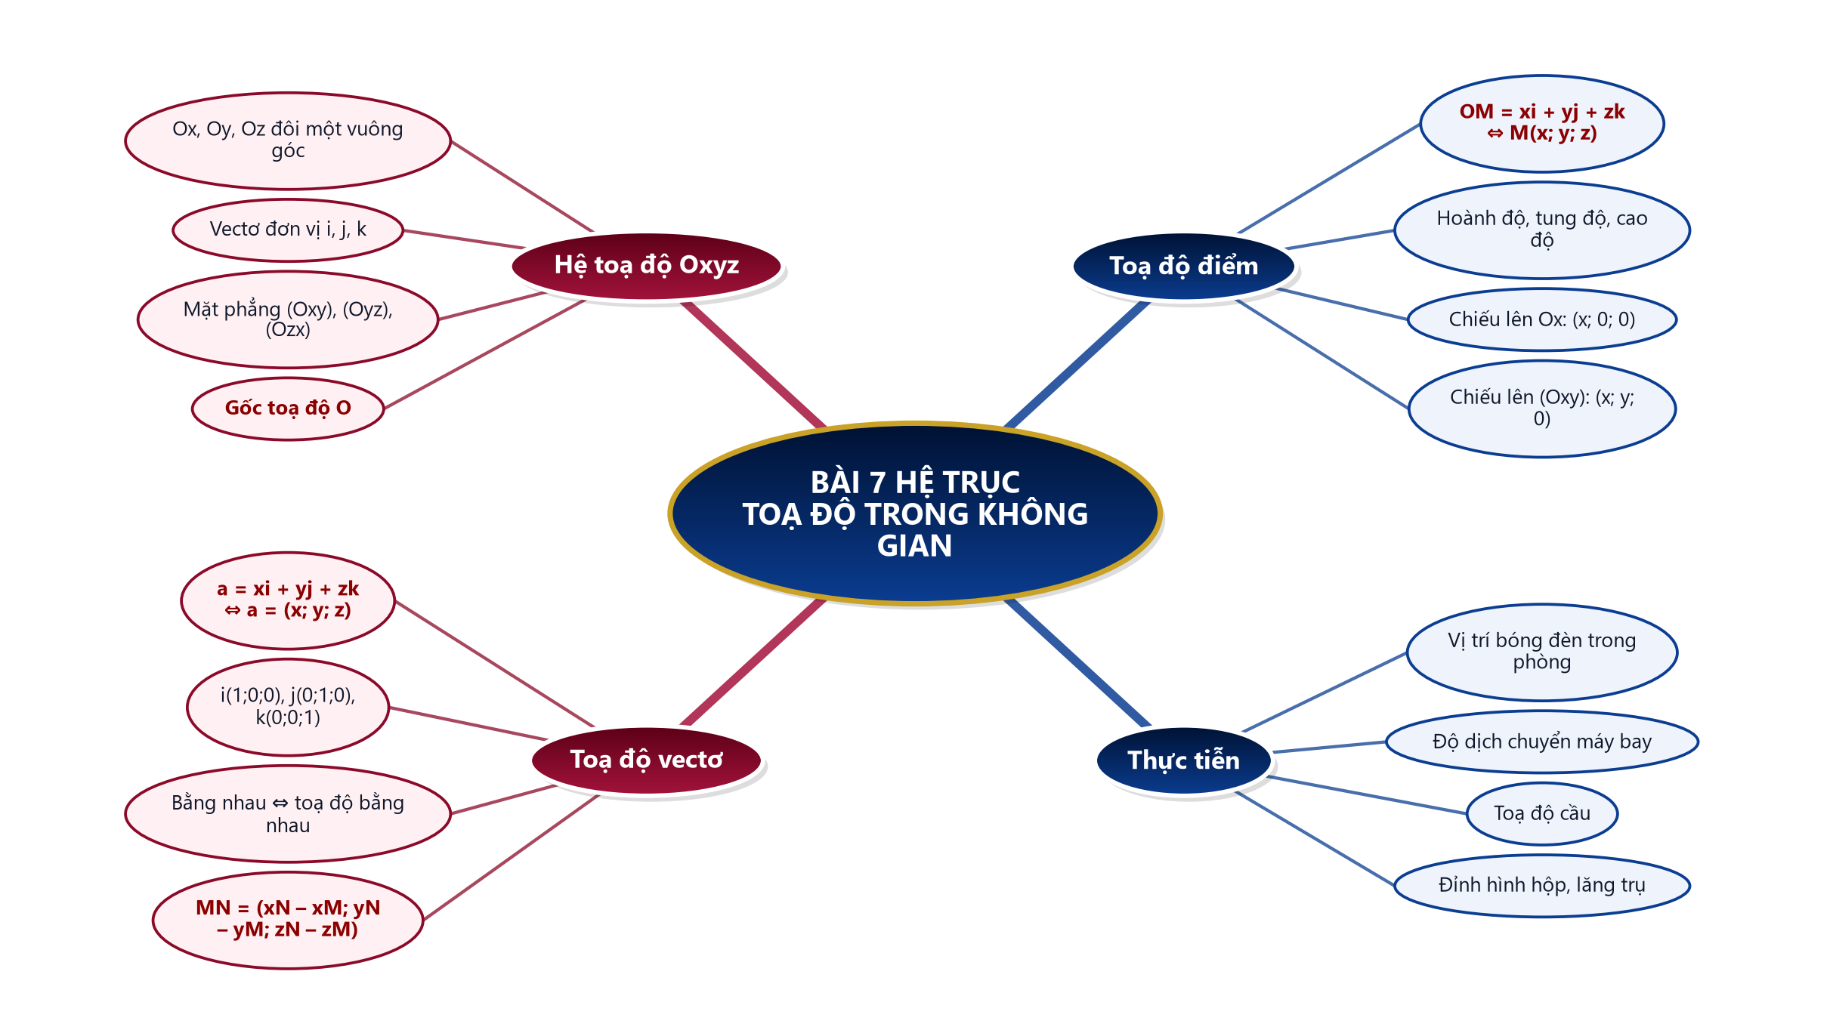
(2) Câu hỏi trắc nghiệm
 | BÀI TRẮC NGHIỆM CỦNG CỐ ONLINE – BÀI 7. HỆ TRỤC TOẠ ĐỘ TRONG KHÔNG GIAN  Đường link: https://trangtu66.github.io/Taode_thi_online/cc_bai7_t12.html  HS quét mã QR bằng điện thoại (camera hoặc Zalo) hoặc mở đường link, nhập họ tên, lớp rồi làm 7 câu dưới đây. Nộp bài xong, hệ thống chấm điểm theo thang 10 và hiện lời giải chi tiết từng câu.
Phần I. Câu trắc nghiệm nhiều phương án lựa chọn
Câu 1 (Nhận biết). Trong không gian $Oxyz$, cho điểm $M$ thoả mãn $\vec{OM}=2\vec{i}−3\vec{j}+\vec{k}$. Toạ độ của điểm $M$ là
A. $\left(2;3;1\right)$ | B. $\left(−3;2;1\right)$ | C. $\left(2;−3;1\right)$ | D. $\left(1;−3;2\right)$
Câu 2 (Nhận biết). Trong không gian $Oxyz$, toạ độ của vectơ đơn vị $\vec{j}$ là
A. $\left(0;1;0\right)$ | B. $\left(1;0;0\right)$ | C. $\left(0;0;1\right)$ | D. $\left(1;1;0\right)$
Câu 3 (Thông hiểu). Trong không gian $Oxyz$, cho $A(1;−2;3)$ và $B(4;0;−1)$. Toạ độ của vectơ $\vec{AB}$ là
A. $\left(3;−2;−4\right)$ | B. $\left(−3;−2;4\right)$ | C. $\left(5;−2;2\right)$ | D. $\left(3;2;−4\right)$
Câu 4 (Thông hiểu). Trong không gian $Oxyz$, hình chiếu vuông góc của điểm $M(3;−1;5)$ trên mặt phẳng $\left(Oxy\right)$ có toạ độ là
A. $\left(0;−1;5\right)$ | B. $\left(3;−1;0\right)$ | C. $\left(3;0;5\right)$ | D. $\left(0;0;5\right)$
Câu 5 (Thông hiểu). Trong không gian $Oxyz$, cho $\vec{a}=(x+1;2;z−3)$ và $\vec{b}=(4;y;−1)$. Biết $\vec{a}=\vec{b}$, giá trị của $x+y+z$ là
A. $3$ | B. $5$ | C. $7$ | D. $9$
Câu 6 (Vận dụng). Trong không gian $Oxyz$, cho hình bình hành $ABCD$ có $A(1;0;2)$, $B(3;2;5)$, $C(7;−3;9)$. Toạ độ của đỉnh $D$ là
A. $\left(5;5;6\right)$ | B. $\left(9;−1;12\right)$ | C. $\left(−3;5;−2\right)$ | D. $\left(5;−5;6\right)$
Phần II. Câu trắc nghiệm đúng sai
Câu 7 (Vận dụng – thực tiễn). Một thiết bị bay không người lái (drone) phun thuốc cho vườn cà phê ở Vĩnh Thạnh. Chọn hệ toạ độ $Oxyz$ có gốc $O$ tại điểm cất cánh, trục $Ox$ hướng về phía đông, trục $Oy$ hướng về phía bắc, trục $Oz$ hướng thẳng đứng lên trời, đơn vị là mét. Drone bay thẳng đứng lên $10$ m đến điểm $A$, rồi bay về phía đông $30$ m đến điểm $B$, sau đó bay về phía bắc $40$ m đến điểm $C$ (giữ nguyên độ cao). Xét tính đúng, sai của các khẳng định sau:
a) Điểm $A$ có toạ độ $\left(0;0;10\right)$.
b) Điểm $B$ có toạ độ $\left(30;0;10\right)$.
c) Vectơ $\vec{OC}$ có toạ độ $\left(30;40;0\right)$.
d) Hình chiếu vuông góc của điểm $C$ trên mặt đất (mặt phẳng $\left(Oxy\right)$) có toạ độ $\left(30;40;0\right)$.
Đáp án và lời giải chi tiết
(Đáp án ghi theo thứ tự gốc trong KHBD; khi chữa bài online, gọi theo nội dung phương án vì thứ tự đã được xáo trộn.)
Câu | 1 | 2 | 3 | 4 | 5 | 6 | 7
Đáp án | C | A | D | B | C | D | a) Đ  b) Đ  c) S  d) Đ
Câu 1. Theo định nghĩa, $\vec{OM}=x\vec{i}+y\vec{j}+z\vec{k}$ thì $M(x;y;z)$, nên $M(2;−3;1)$.
Câu 2. $\vec{j}=0·\vec{i}+1·\vec{j}+0·\vec{k}$ nên $\vec{j}=(0;1;0)$.
Câu 3. $\vec{AB}=(x_{B}−x_{A};y_{B}−y_{A};z_{B}−z_{A})=(4−1;0+2;−1−3)=(3;2;−4)$.
Câu 4. Hình chiếu vuông góc của $M(x;y;z)$ trên $\left(Oxy\right)$ là $\left(x;y;0\right)$, tức là $\left(3;−1;0\right)$.
Câu 5. $\vec{a}=\vec{b}⇔x+1=4, 2=y, z−3=−1$, suy ra $x=3$, $y=2$, $z=2$ và $x+y+z=7$.
Câu 6. $ABCD$ là hình bình hành nên $\vec{AD}=\vec{BC}=(4;−5;4)$, suy ra $D(1+4;0−5;2+4)=(5;−5;6)$.
Câu 7.
a) Đúng. $\vec{OA}=10\vec{k}$ nên $A(0;0;10)$.
b) Đúng. $\vec{OB}=\vec{OA}+\vec{AB}=10\vec{k}+30\vec{i}$ nên $B(30;0;10)$.
c) Sai. $\vec{OC}=30\vec{i}+40\vec{j}+10\vec{k}$ nên $\vec{OC}=(30;40;10)$ (drone vẫn ở độ cao $10$ m).
d) Đúng. Hình chiếu vuông góc của $C(30;40;10)$ trên $\left(Oxy\right)$ là $\left(30;40;0\right)$.
(3) Chuẩn bị cho tiết học sau
Bài 8. Biểu thức toạ độ của các phép toán vectơ (PPCT: T37 – T39). HS đọc trước SGK tr.67 – 72; ôn lại biểu thức toạ độ của các phép toán vectơ trong mặt phẳng (Toán 10).
IV. KIỂM TRA, ĐÁNH GIÁ
Hoạt động | Hình thức đánh giá | Công cụ | Tiêu chí (thông báo trước cho HS)
HĐ1 | Quan sát, hỏi – đáp | Câu hỏi tình huống | Tham gia nêu dự đoán và lí do
HĐ2 | Quan sát; đánh giá sản phẩm nhóm | HĐ1 – HĐ4, Ví dụ 1 – 5, Luyện tập 1 – 5; Phiếu HT số 1 | Xác định đúng toạ độ điểm, vectơ; tìm đúng đỉnh hình hộp
HĐ3 | Chấm chéo; đánh giá nhóm | Phiếu HT số 2, số 3; Nhật ký sử dụng AI | Giải đúng Mức 1 – 2; chỉ ra đúng bước sai của AI và sửa đúng
HĐ4 | Đánh giá sản phẩm nhóm | Bảng tiêu chí (dưới đây) | Theo bảng tiêu chí
Củng cố | Tự đánh giá (trắc nghiệm online) | Bài trắc nghiệm 7 câu, thang 10 điểm | Đạt: từ 5 điểm; Tốt: từ 8 điểm
Tiêu chí đánh giá sản phẩm nhóm "Toạ độ trong lớp học em" (HĐ4)
Tiêu chí | Mức tốt | Mức đạt | Mức chưa đạt | Điểm
1. Hệ toạ độ | Mô tả rõ gốc, ba trục, đơn vị; có ảnh minh hoạ | Mô tả thiếu một yếu tố | Không mô tả hệ toạ độ | 2
2. Số liệu, toạ độ | Đo đủ 5 đồ vật, toạ độ hợp lí | Đủ 3 – 4 đồ vật | Dưới 3 đồ vật hoặc sai nhiều | 3
3. Toạ độ vectơ, GeoGebra | Tính đúng toạ độ vectơ; dựng đúng trên GeoGebra 3D | Tính đúng, chưa dựng hình | Tính sai | 3
4. Trình bày, dùng AI có trách nhiệm | Slide rõ ràng; Nhật ký AI đầy đủ | Slide đủ nội dung; Nhật ký AI sơ sài | Sao chép AI hoặc không có Nhật ký AI | 2
PHỤ LỤC: PHIẾU HỌC TẬP VÀ HỌC LIỆU
Phiếu học tập số 1 (HĐ2.2) – Toạ độ đỉnh hình hộp chữ nhật (Ví dụ 3, H.2.40)
Đỉnh | Biểu diễn $\vec{O…}$ qua $\vec{i}$, $\vec{j}$, $\vec{k}$ | Toạ độ
$D^{′}$
$B^{′}$
$A$
$B$
$D$
$C^{′}$
Đáp án: $D^{′}(2;0;0)$, $B^{′}(0;3;0)$, $A(0;0;5)$, $B(0;3;5)$, $D(2;0;5)$, $C^{′}(2;3;0)$.
Phiếu học tập số 2 (HĐ3) – Bài tập phân hóa (SGK tr.64 – 65)
Mức 1 – Nhận biết, thông hiểu
Bài 2.15. Trong không gian $Oxyz$, xác định toạ độ của vectơ $\vec{AB}$ trong mỗi trường hợp sau: a) $A(0;0;0)$ và $B(4;2;−5)$; b) $A(1;−3;7)$ và $B(1;−3;7)$; c) $A(5;4;9)$ và $B(−5;7;2)$.
Bài 2.16. Trong không gian $Oxyz$, xác định toạ độ của điểm $A$ trong mỗi trường hợp sau: a) $A$ trùng với gốc toạ độ; b) $A$ nằm trên tia $Ox$ và $OA=2$; c) $A$ nằm trên tia đối của tia $Oy$ và $OA=3$.
Bài 2.19. Trong Vận dụng 2, hãy giải thích vì sao tại mỗi thời điểm chiếc máy bay di chuyển trên đường băng thì toạ độ của nó luôn có dạng $\left(x;y;0\right)$ với $x$, $y$ là hai số thực nào đó.
Mức 2 – Vận dụng
Bài 2.13. Trong không gian $Oxyz$, cho ba vectơ $\vec{a}$, $\vec{b}$, $\vec{c}$ đều khác $\vec{0}$ và có giá đôi một vuông góc. Những mệnh đề nào sau đây là đúng? a) Có thể lập một hệ toạ độ $Oxyz$ có các trục toạ độ lần lượt song song với giá của các vectơ $\vec{a}$, $\vec{b}$, $\vec{c}$. b) Có thể lập một hệ toạ độ $Oxyz$ có các trục toạ độ lần lượt trùng với giá của các vectơ $\vec{a}$, $\vec{b}$, $\vec{c}$. c) Có thể lập một hệ toạ độ $Oxyz$ có các vectơ $\vec{i}$, $\vec{j}$, $\vec{k}$ lần lượt bằng các vectơ $\vec{a}$, $\vec{b}$, $\vec{c}$. d) Có thể lập một hệ toạ độ $Oxyz$ có các vectơ $\vec{i}$, $\vec{j}$, $\vec{k}$ lần lượt cùng phương với các vectơ $\vec{a}$, $\vec{b}$, $\vec{c}$.
Bài 2.14. Hãy mô tả hệ toạ độ $Oxyz$ trong căn phòng ở Hình 2.44 sao cho gốc $O$ trùng với góc trên của căn phòng, khung tranh nằm trong mặt phẳng $\left(Oxy\right)$ và mặt trần nhà trùng với mặt phẳng $\left(Oxz\right)$.
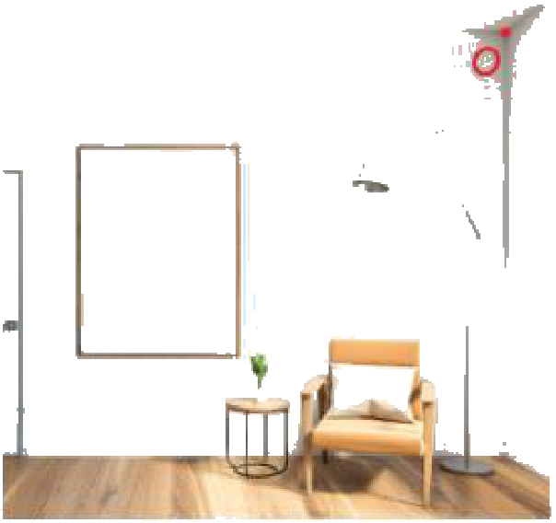
Bài 2.17. Trong không gian $Oxyz$, cho hình hộp chữ nhật $ABCD.A^{′}B^{′}C^{′}D^{′}$ có đỉnh $A$ trùng với gốc $O$ và các đỉnh $D$, $B$, $A^{′}$ có toạ độ lần lượt là $\left(2;0;0\right)$, $\left(0;4;0\right)$, $\left(0;0;3\right)$ (H.2.45). Xác định toạ độ của các đỉnh còn lại của hình hộp chữ nhật.
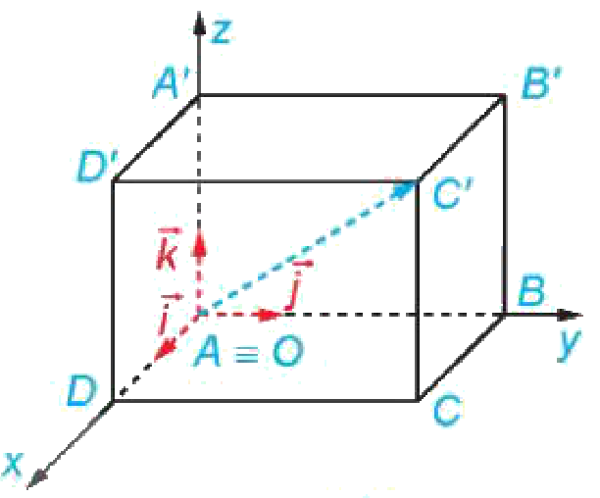
Mức 3 – Vận dụng cao
Bài 2.18. Trong không gian $Oxyz$, cho hình hộp $OABC.O^{′}A^{′}B^{′}C^{′}$ có $A(1;1;−1)$, $B(0;3;0)$, $C^{′}(2;−3;6)$. a) Xác định toạ độ của điểm $C$. b) Xác định toạ độ các đỉnh còn lại của hình hộp.
Đáp án (dành cho GV):
2.13: a) Đúng (lấy ba trục qua một điểm, song song với ba giá). b) Sai (ba giá đôi một vuông góc có thể không cùng đi qua một điểm). c) Sai (các vectơ $\vec{a}$, $\vec{b}$, $\vec{c}$ chưa chắc có độ dài 1). d) Đúng.
2.14: Gốc $O$ là góc trên của căn phòng (giao của trần nhà, bức tường treo tranh và bức tường bên phải); trục $Ox$ là giao tuyến của trần nhà và bức tường treo tranh; trục $Oy$ là giao tuyến (thẳng đứng) của hai bức tường; trục $Oz$ là giao tuyến của trần nhà và bức tường bên phải. Khi đó khung tranh nằm trong $\left(Oxy\right)$, trần nhà nằm trong $\left(Oxz\right)$.
2.15: a) $\left(4;2;−5\right)$; b) $\left(0;0;0\right)$; c) $\left(−10;3;−7\right)$. 2.16: a) $\left(0;0;0\right)$; b) $\left(2;0;0\right)$; c) $\left(0;−3;0\right)$.
2.17: $A(0;0;0)$, $D(2;0;0)$, $B(0;4;0)$, $A^{′}(0;0;3)$; $C(2;4;0)$ (vì $\vec{AC}=\vec{AB}+\vec{AD}$), $B^{′}(0;4;3)$, $D^{′}(2;0;3)$, $C^{′}(2;4;3)$.
2.18: a) $OABC$ là hình bình hành nên $\vec{OC}=\vec{AB}=(−1;2;1)$, $C(−1;2;1)$. b) $\vec{OO^{′}}=\vec{CC^{′}}=(3;−5;5)$ nên $O^{′}(3;−5;5)$, $A^{′}(4;−4;4)$, $B^{′}(3;−2;5)$.
2.19: Đường băng nằm trên mặt đất, tức là thuộc mặt phẳng $\left(Oxy\right)$, nên cao độ của máy bay bằng 0: toạ độ có dạng $\left(x;y;0\right)$.
Phiếu học tập số 3 (HĐ3) – Trạm kiểm chứng AI
Các lời giải dưới đây do một chatbot AI tạo ra. Nhóm hãy: (1) chỉ ra bước sai và giải thích; (2) viết lại cho đúng; (3) hỏi chatbot AI theo câu lệnh mẫu và ghi Nhật ký sử dụng AI.
Lời giải AI số 1 (nhóm lẻ). Đề: Luyện tập 5 – tìm $D$ để $ABCD$ là hình bình hành, với $A(1;0;2)$, $B(3;2;5)$, $C(7;−3;9)$.
"Vì $ABCD$ là hình bình hành nên $\vec{AB}=\vec{DC}$, suy ra $D=A+B−C=(1+3−7;0+2+3;2+5−9)=(−3;5;−2)$."
Lời giải AI số 2 (nhóm chẵn). Đề: Bài 2.18a – hình hộp $OABC.O^{′}A^{′}B^{′}C^{′}$ có $A(1;1;−1)$, $B(0;3;0)$.
"Vì $OABC$ là hình bình hành nên $\vec{OB}=\vec{OA}+\vec{OC}$, mà... do đó $C=A+B=(1;4;−1)$."
Câu lệnh mẫu: "Hãy chỉ ra bước sai trong lời giải sau (nếu có) và giải thích, không giải lại toàn bộ: …"
Đáp án (dành cho GV):
- Lời giải số 1: từ $\vec{AB}=\vec{DC}$ ta có $B−A=C−D$, suy ra $D=A+C−B=(5;−5;6)$ (AI chuyển vế sai). Kiểm tra lại: $\vec{AB}=(2;2;3)=\vec{DC}$.
- Lời giải số 2: từ $\vec{OB}=\vec{OA}+\vec{OC}$ suy ra $\vec{OC}=\vec{OB}−\vec{OA}$, tức $C=B−A=(−1;2;1)$, không phải $A+B$.
Học liệu video (đã kiểm tra đường link; GV xem trước, chỉ chiếu trích đoạn phù hợp)
Video | Kênh | Đường link | Dùng ở
Dạy học trên truyền hình – Toán lớp 12: Hệ tọa độ trong không gian | PTV – Truyền hình Phú Thọ | https://www.youtube.com/watch?v=exk2R0TTaO0 | HĐ2.2 – 2.3, chiếu trích đoạn hoặc HS xem ở nhà
Dạy học trên truyền hình – Môn Toán lớp 12: Hệ tọa độ trong không gian | DNRT Online (Đài Phát thanh – Truyền hình Đồng Nai) | https://www.youtube.com/watch?v=H2203JU2BtY | HĐ3, HS tự ôn ở nhà
Mẫu Nhật ký sử dụng AI (HĐ3, HĐ4)
Lần | Câu lệnh em/nhóm đã nhập | AI trả lời (tóm tắt) | Em/nhóm kiểm chứng thế nào? Đúng/sai? | Em/nhóm đã dùng gợi ý vào đâu
1
2

